机器学习第三次作业

1.以人工神经网络为基础的深度学习模型与传统机器学习模型相比有什么区别和联系？

**区别：**

**表示能力： 深度学习模型如神经网络可以学习复杂的非线性关系，具有更强大的表示能力。传统机器学习模型则通常适用于较简单的线性关系或者少量特征的情况。**

**特征工程： 传统机器学习通常需要手动进行特征工程，即选择和提取合适的特征来训练模型。而深度学习模型可以在原始数据中学习特征表示，减少了对特征工程的依赖。**

**数据量和计算资源： 深度学习模型通常需要大量的数据和计算资源来训练，尤其是在处理大规模数据和复杂任务时。传统机器学习模型相对来说对数据量和计算资源的需求较小。**

**解释性： 传统机器学习模型通常比较容易解释，可以通过特征权重等方式来理解模型的决策过程。而深度学习模型由于其复杂性，在解释上可能相对困难。**

**联系：**

**监督学习和非监督学习： 传统机器学习和深度学习都可以应用于监督学习和非监督学习任务，例如分类、回归、聚类等。**

**模型优化和评估： 两者都需要进行模型优化和评估，如交叉验证、损失函数的定义和调整等。**

**应用领域： 传统机器学习和深度学习都在各种领域有广泛的应用，如图像识别、自然语言处理、推荐系统等。**

2请调研文献，列举出3种深度学习中常用的损失函数，并说明这些损失函数的主要特点。

**1.均方误差损失函数 (Mean Squared Error, MSE)**

**特点：计算预测值与真实值之间的平方差，并取平均值作为损失。适用于回归问题，如房价预测等。**

**公式：**

$$MSE = \frac{1}{n}\sum_{i=1}^{n}{{（y_{i} − \hat{y_{i}}）}^{2}}$$

**2.交叉熵损失函数 (Cross-Entropy Loss)**

**特点：常用于多分类问题，对预测值与真实值的差异更加敏感。在分类任务中，能够帮助模型更快地学习到正确的分类。**

**公式：**

$$CE =\sum_{i=1}^{n}{− y_{i}∗log（ \hat{y_{i}}）}$$

**3交并比损失（IoU Loss）**

**特点：**

**1.IoU 相似度度量：IoU 是通过计算预测框和真实框的交集与它们的并集之间的比率来衡量它们的相似度。IoU 越高，表示两个框之间的匹配程度越高。**

**2.用于目标检测的损失函数：IoU loss 通常用于目标检测任务中，作为评估预测框与真实框之间匹配程度的指标之一。它可以帮助模型学习更准确地定位目标物体。**

**3.适用于单个目标框的评估：IoU loss 主要针对单个目标框的预测和真实框的比较，而不是针对整个图像或多个目标框的评估。**

**4.非凸损失函数：IoU loss 通常是非凸的，因此在优化过程中可能存在局部最优解的问题。这需要结合其他技术或损失函数来进一步优化模型。**

**5.可用于回归任务：除了在目标检测中使用外，IoU loss 也可以应用于其他需要计算区域重叠或相似度的回归任务中。**

**公式：**

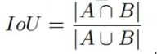

3.人工神经网络基本的拓扑结构有哪几种，各有什么特点？

**人工神经网络（ANN）的基本拓扑结构包括前馈神经网络、循环神经网络和卷积神经网络。每种结构都有其独特的特点和适用场景。**

**前馈神经网络（Feedforward Neural Network，FNN）：**

**特点： 数据在网络中单向传播，没有环路。通常包括输入层、若干隐藏层和输出层。隐藏层之间没有连接，每个神经元只与相邻层的神经元连接。**

**适用场景： 适用于对静态数据进行处理和学习，如图像分类、文本分类等任务。常见的结构包括多层感知机（Multilayer Perceptron，MLP）。**

**循环神经网络（Recurrent Neural Network，RNN）：**

**特点： 具有循环连接，可以对序列数据进行处理。每个时间步的输出不仅依赖于当前输入，还依赖于上一个时间步的输出。**

**适用场景： 适用于处理具有时间关系的数据，如时间序列预测、自然语言处理中的序列建模等。但存在梯度消失和梯度爆炸等问题，因此常见的改进结构包括长短期记忆网络（Long Short-Term Memory，LSTM）和门控循环单元（Gated Recurrent Unit，GRU）。**

**卷积神经网络（Convolutional Neural Network，CNN）：**

**特点： 主要用于处理具有空间结构的数据，如图像数据。包含卷积层、池化层和全连接层，卷积层可以提取局部特征，池化层可以降低数据维度和参数量。**

**适用场景： 适用于图像识别、图像分割等任务，能够有效地捕获图像中的局部特征和空间关系，具有良好的平移不变性。**

1. 假设BP网络的损失函数为MSE，请按照BP算法推导隐层神经元权重调整公式。

**\* 输入层到隐层的权重为 $w_{ij}$**

**其中 i 是隐层神经元的索引， j 是输入层神经元的索引。**

**\* 隐层到输出层的权重为 $v_{ik}$**

**其中 i 是隐层神经元的索引， k 是输出层神经元的索引。**

**\* 输入层的数据为 $x_{j}$，隐层的输出为 $y_{i}$，输出层的输出为 $o_{k}$。**

**\* 隐层的激活函数为 $f_{1}\left(⋅\right)，$ 输出层的激活函数为 ( $f_{2}\left(⋅\right)$)。**

**\* 期望的输出为 $d_{k}$。**

**根据这些定义，我们可以写出以下公式：**

1. **隐层的输出：**


2. **输出层的输出：**


3. **MSE损失函数：**



**使用链式法则来推导权重的调整公式。损失函数对输出层权重的偏导数：**



**损失函数对隐层权重的偏导数：**



**将之前计算得到的偏导数代入上式，得：**



**使用梯度下降法来更新权重。假设学习率为 $η$，则权重的更新公式为：**

**输出层权重的更新：**

$$v_{ik}←v_{ik}−η\frac{∂E}{∂v_{ik}}$$

**隐层权重的更新：**

$$w_{ij}←w_{ij}−η\frac{∂E}{∂w_{ij}}$$

5.请调研文献找出5种不同的卷积神经网络模型，给出这些网络各自的网络结构，并说明这些网络被用来解决什么应用问题。

**1.LeNet-5**

**出处：LeCun, Yann. "Generalization and network design strategies." Connectionism in perspective 19.143-155 (1989): 18.**

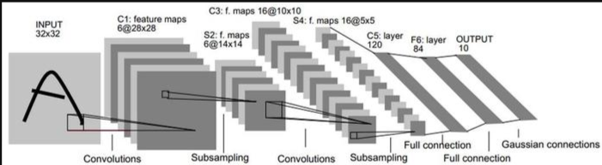

**图5-1 LeNet**

**网络结构：**

**卷积层1：6个5x5的卷积核，ReLU激活函数，步幅为1，无填充**

**池化层1：2x2最大池化，步幅为2**

**卷积层2：16个5x5的卷积核，ReLU激活函数，步幅为1，无填充**

**池化层2：2x2最大池化，步幅为2**

**全连接层1：120个神经元，ReLU激活函数**

**全连接层2：84个神经元，ReLU激活函数**

**输出层：根据任务需求确定输出神经元个数，一般使用Softmax激活函数**

**应用问题：最初用于手写数字识别，如MNIST数据集。**

**2.AlexNet**

**出处：Krizhevsky, Alex, Ilya Sutskever, and Geoffrey E. Hinton. "ImageNet classification with deep convolutional neural networks." Communications of the ACM 60.6 (2017): 84-90.**

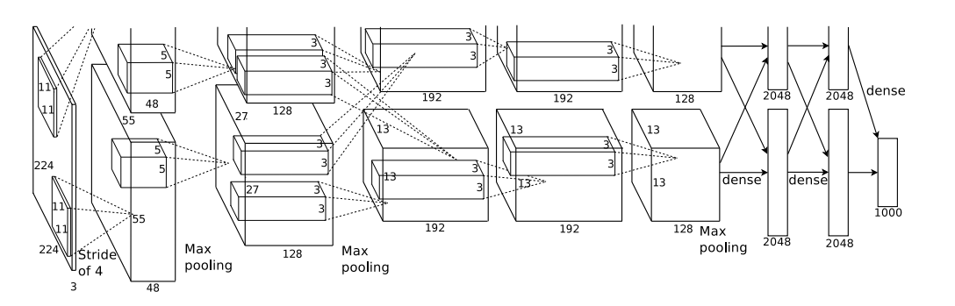

**图5-2 AlexNet**

**网络结构：**

**卷积层1：96个11x11的卷积核，ReLU激活函数，步幅为4，填充为0**

**池化层1：3x3最大池化，步幅为2**

**卷积层2：256个5x5的卷积核，ReLU激活函数，步幅为1，填充为2**

**池化层2：3x3最大池化，步幅为2**

**卷积层3：384个3x3的卷积核，ReLU激活函数，步幅为1，填充为1**

**卷积层4：384个3x3的卷积核，ReLU激活函数，步幅为1，填充为1**

**卷积层5：256个3x3的卷积核，ReLU激活函数，步幅为1，填充为1**

**池化层3：3x3最大池化，步幅为2**

**全连接层1：4096个神经元，ReLU激活函数**

**全连接层2：4096个神经元，ReLU激活函数**

**输出层：根据任务需求确定输出神经元个数，一般使用Softmax激活函数**

**应用问题：用于图像分类，对象检测等任务。**

**3.VGGNet**

**出处：Simonyan, Karen, and Andrew Zisserman. "Very deep convolutional networks for large-scale image recognition." arXiv preprint arXiv:1409.1556 (2014).**

**网络结构：**

**使用多个3x3的卷积层和池化层的组合，共16或19个卷积层**

**每个卷积层后面跟着ReLU激活函数**

**池化层为2x2最大池化，步幅为2**

**全连接层：多个全连接层，最后接输出层，一般使用Softmax激活函数**

**应用问题：常用于图像分类、对象检测等领域，具有很好的特征提取能力。**

**ResNet（残差网络）**

**网络结构：**

**残差块：包含两个3x3的卷积层，中间有跳跃连接（即恒等映射），第二个卷积层后接Batch Normalization和ReLU激活函数**

**多个残差块堆叠在一起，形成深层网络**

**最后可能有全局平均池化层和全连接层**

**应用问题：解决了深层网络训练中的梯度消失和梯度爆炸问题，用于图像分类、对象检测等。**

**InceptionNet（GoogLeNet）**

**出处：Szegedy, Christian, et al. "Rethinking the inception architecture for computer vision." Proceedings of the IEEE conference on computer vision and pattern recognition. 2016.**

**网络结构：**

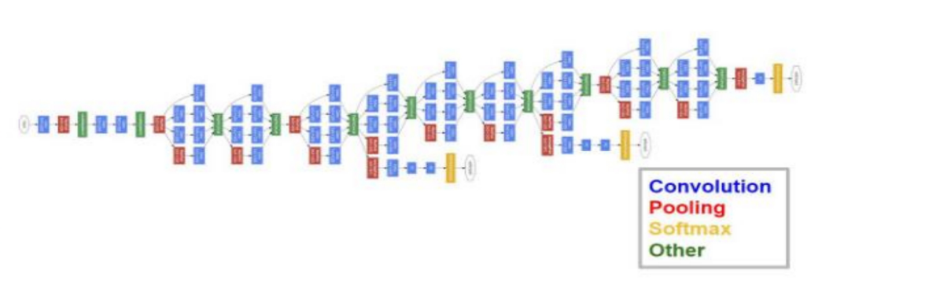

**图5-3 Googlenet 网络结构**

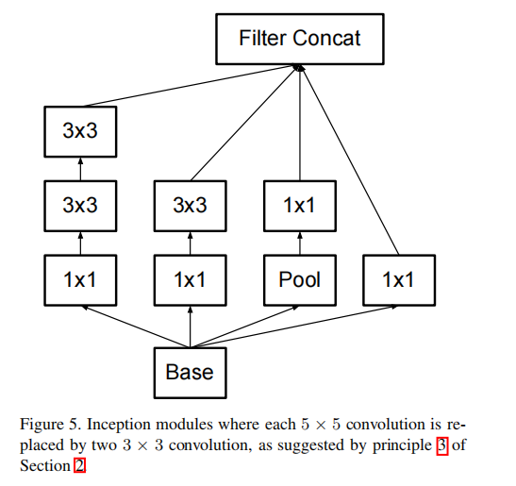

**图5-4 Googlenet Inception模块示例**

**采用模块化结构：每个Inception模块包含多个分支，每个分支有不同大小的卷积核和池化层，最后将各分支的输出拼接在一起**

**多个Inception模块堆叠在一起**

**全局平均池化层和全连接层**

**应用问题：用于图像分类和对象检测，通过多个分支的并行计算提高了网络的性能和效率。**

4.VGGnet

**出处：Simonyan, Karen, and Andrew Zisserman. "Very deep convolutional networks for large-scale image recognition." arXiv preprint arXiv:1409.1556 (2014).**

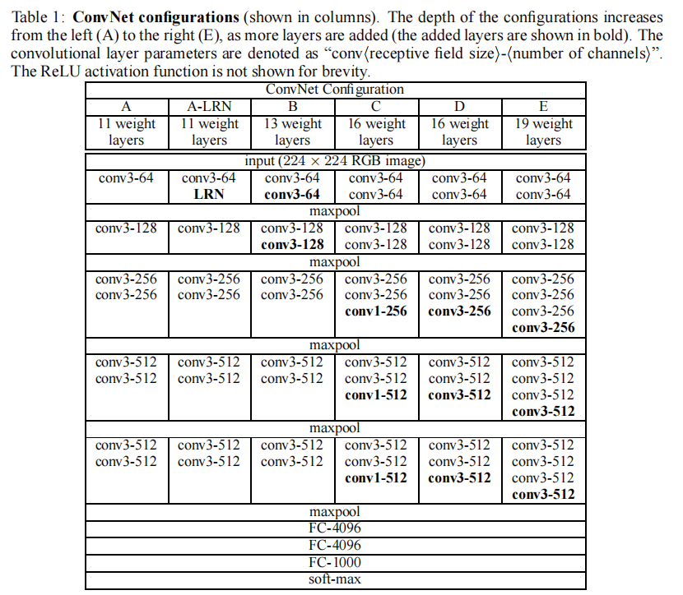

**图5-5 VGG模型结构**

**网络结构：**

**使用多个3x3的卷积层和池化层的组合，共16或19个卷积层**

**每个卷积层后面跟着ReLU激活函数**

**池化层为2x2最大池化，步幅为2**

**全连接层：多个全连接层，最后接输出层，一般使用Softmax激活函数**

**应用问题：常用于图像分类、对象检测等领域，具有很好的特征提取能力。**

1. Resnet

**出处：He, Kaiming, et al. "Deep residual learning for image recognition." Proceedings of the IEEE conference on computer vision and pattern recognition. 2016.**

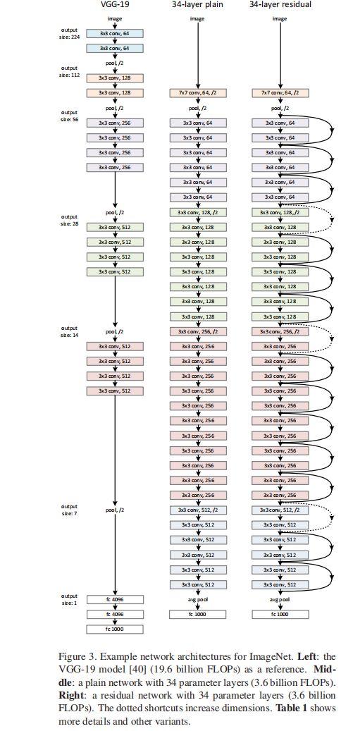

**图5-6 Imagenet 网络结构示例**

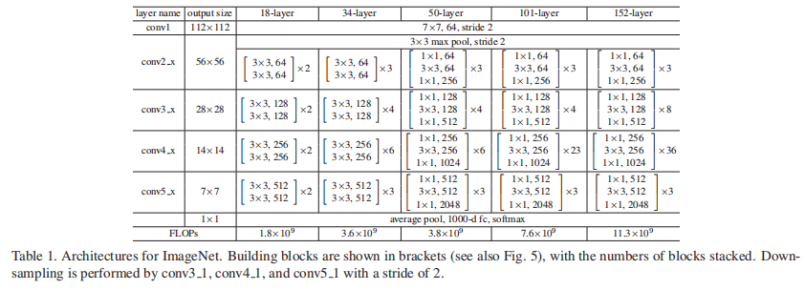

**图5-7 Resnet 网络结构**

**网络结构：**

**残差块：包含两个3x3的卷积层，中间有跳跃连接（即恒等映射），第二个卷积层后接Batch Normalization和ReLU激活函数**

**多个残差块堆叠在一起，形成深层网络**

**最后可能有全局平均池化层和全连接层**

**应用问题：解决了深层网络训练中的梯度消失和梯度爆炸问题，用于图像分类、对象检测等。**